**Conversion (2’s Complement)**

ให้นิสิตสร้างวงจร Conversion ที่มี Input คือ In ขนาด 4 Bit และ Output คือ Output ขนาด 4 Bit โดยให้แปลง In ซึ่งเป็นจำนวนเต็มในระบบ Sign and magnitude ไปเป็นจำนวนเต็มในระบบ 2’s Complement แล้วส่งออกไปที่ Output

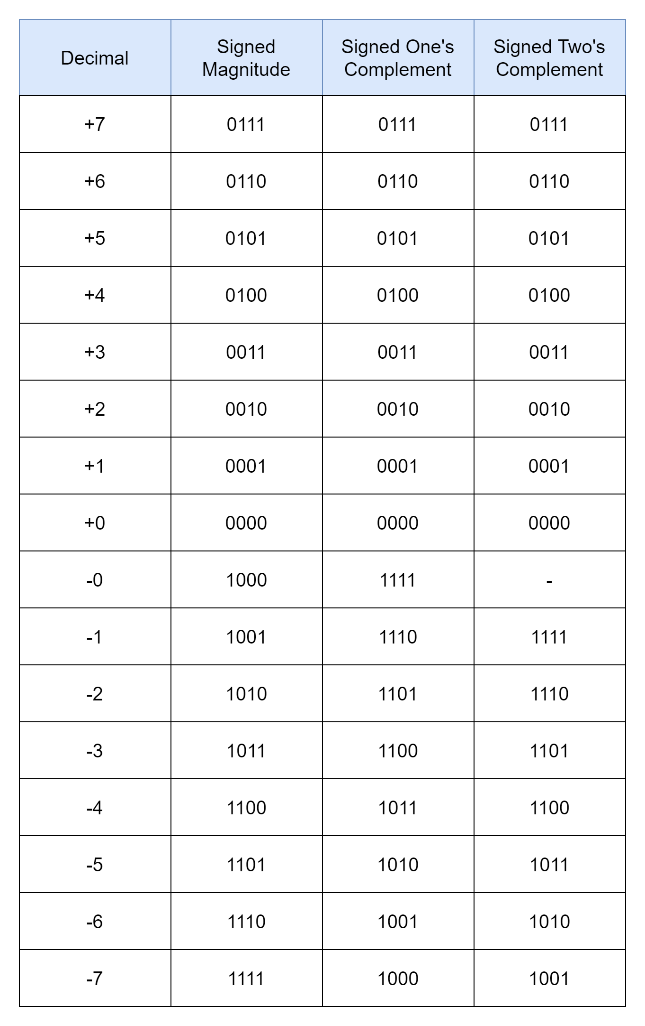

**ตารางที่ 1. ตารางแสดงเลข 4 Bit ในระบบต่างๆ**

**\*คำแนะนำ : สร้างวงจรโดยใช้ความรู้ในการแปลงเลข 2’s Complement แทนการใช้ K-map\***

**ข้อมูลนำเข้า**

* In ขนาด 4 Bit

**ข้อมูลส่งออก**

* Output ขนาด 4 Bit

**ชุดข้อมูลทดสอบ**

* 50% In เป็นจำนวนเต็มบวก และจำนวนเต็ม 0
* 50% In เป็นจำนวนเต็มลบ